1. 整体网站

* 加一个纸质书购买的链接。

具体信息可以参考：https://pdc.capub.cn/

* 浅色主题有些地方看不清，你们后面整体检查一下。

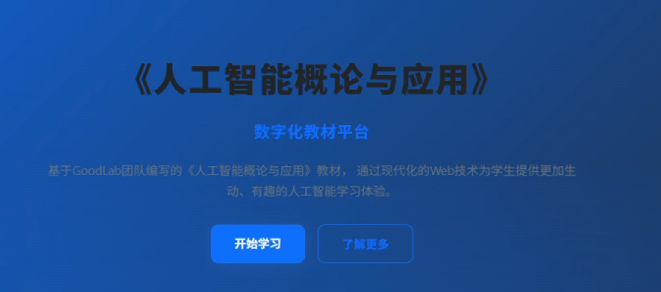



* 调整主题的按钮可以常驻，章节什么的页面都出现



1. 章节部分

1、修改答题逻辑，一个题目只需要选一次二选一，点击图片即可（要么选AI的，要么选真实的）。

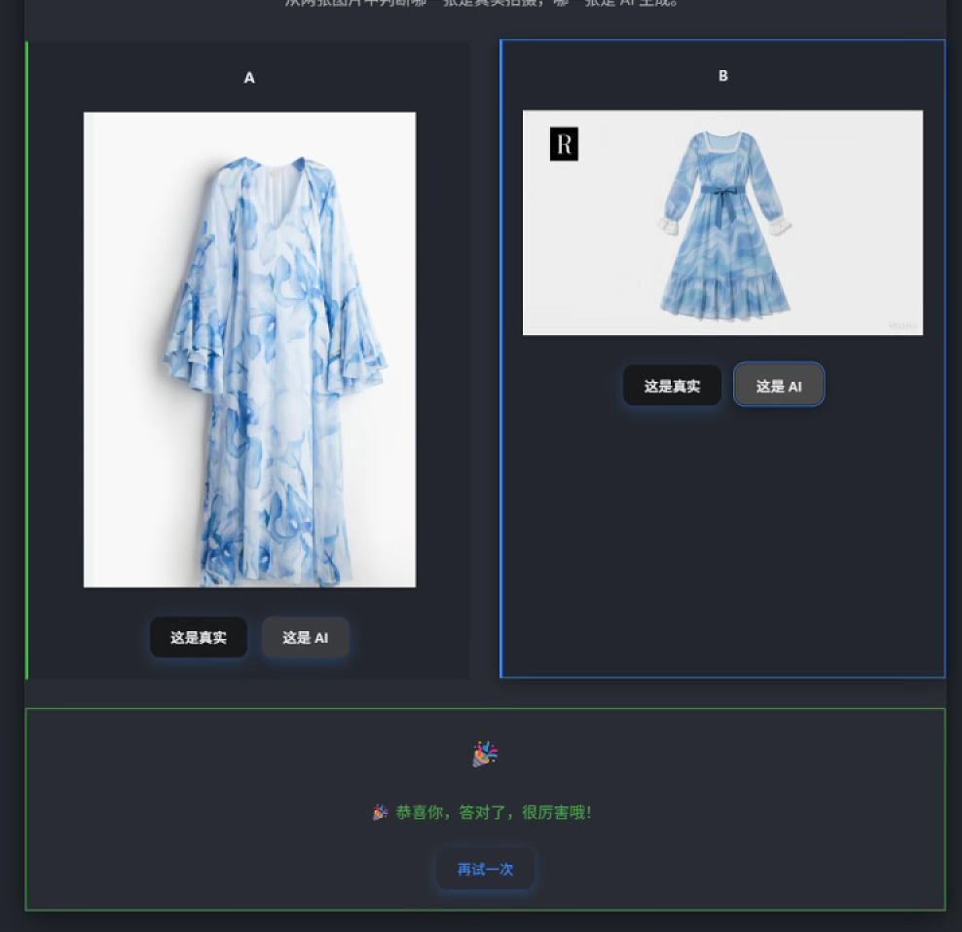

2、音频嵌入或下载，在下面标注来源。跳转的方式会直接看到答案。后面的猫咪视频同理

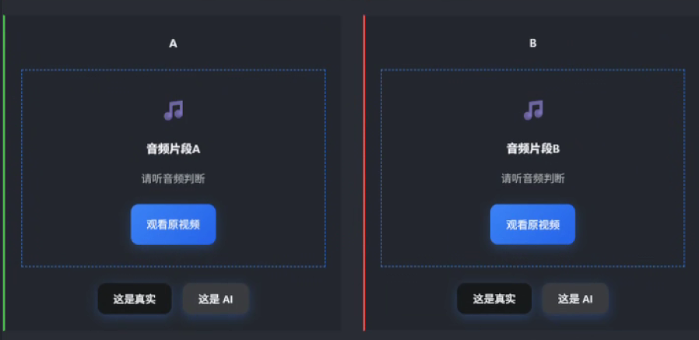

3、每次点击下一章的时候，要跳转到网页顶部，现在会待在底部。



3、拟合的速度有点快，看是不是做一个控制上/下一步数的按钮，学生能看到每一步做了什么。

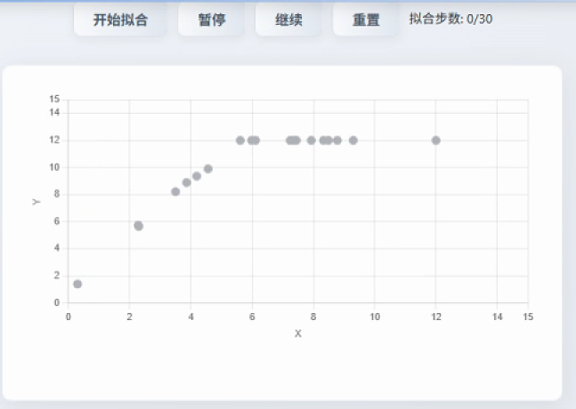（拟合页面可以居中/放大，现在有点慢）

1. 按钮如果不能按就不要做特效。或者线性回归/逻辑回归做一个链接直接到实验室对应实验。
2. 这个动画放大一些，因为是主体内容。而且这个只有卷积层，组件写的是三个组件，是后面加两个动画吗？

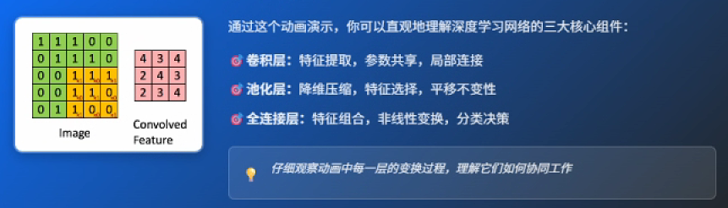

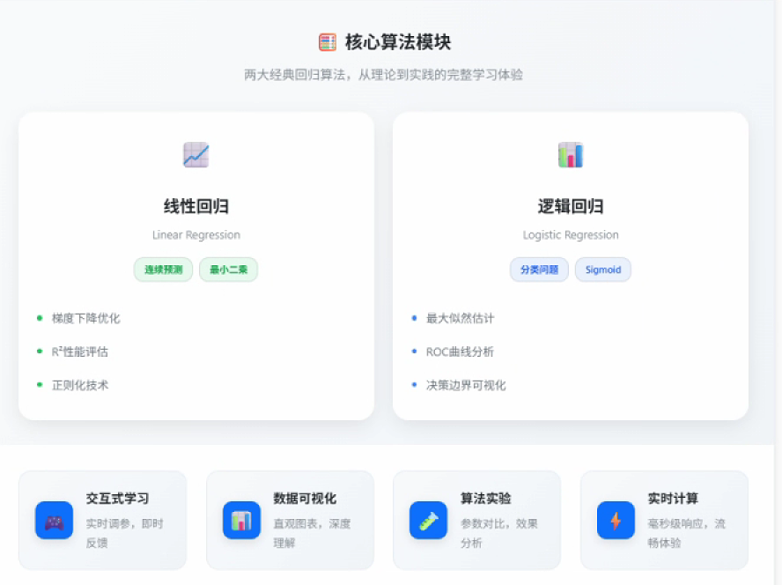

1. 这个按钮和其他UI不太适配



1. 这里有些bug

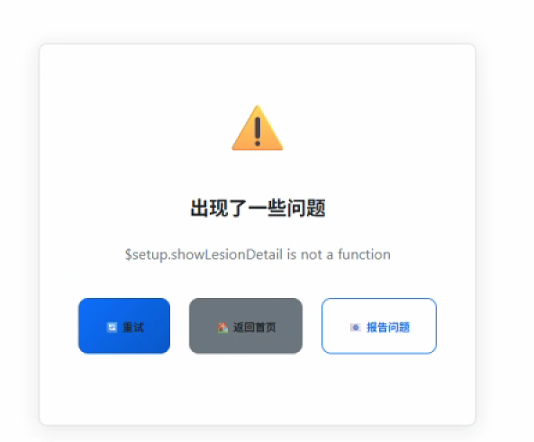

1. 这些地方加一些图片/文字说明。

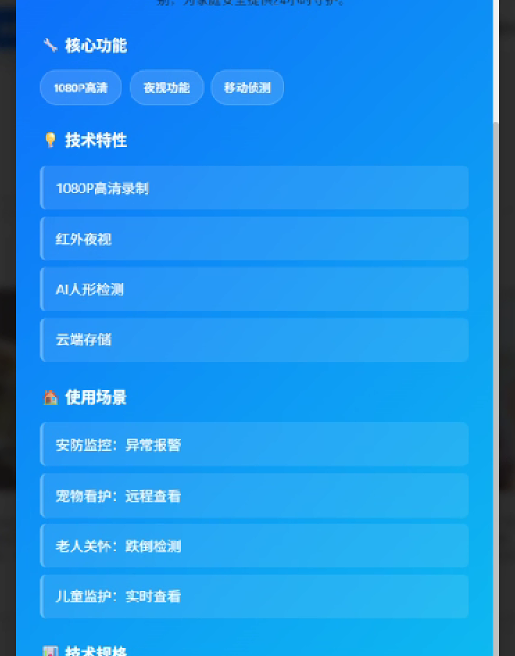

1. 有些图片能点，有些不能，稍微统一一下。

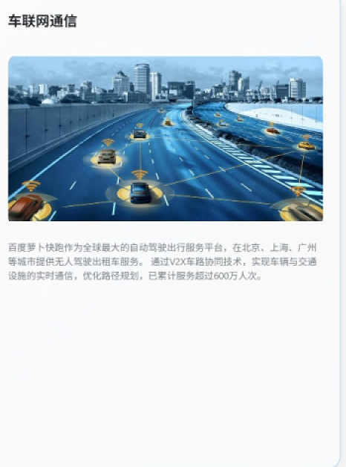

1. 这些变成logo好一些，我给你们找

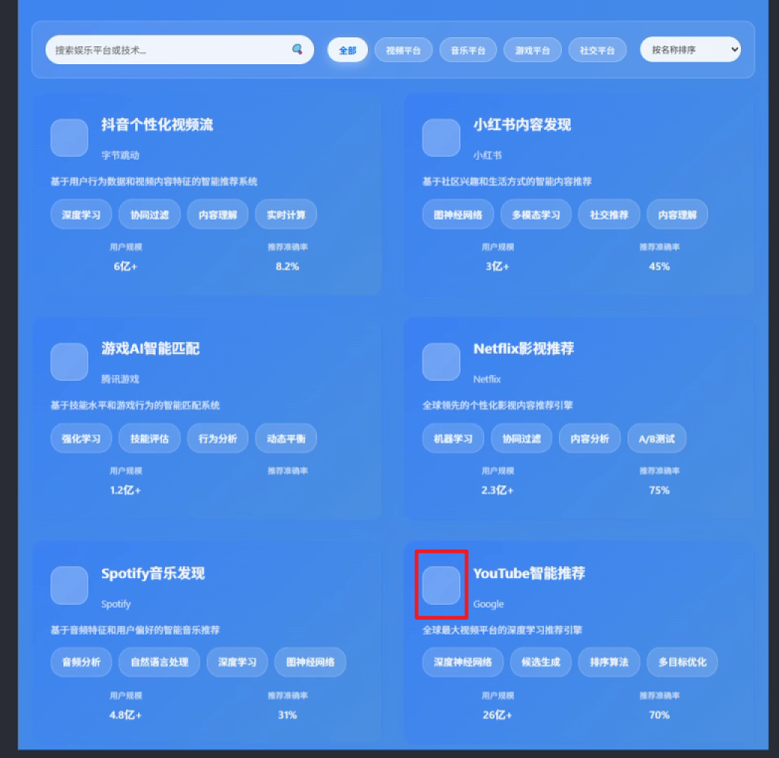

1. 核心技术内外不一致

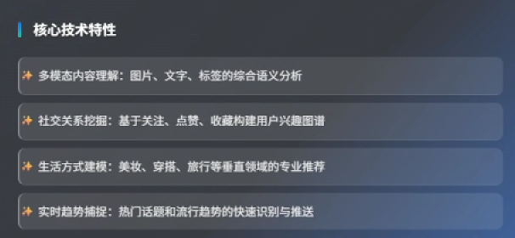

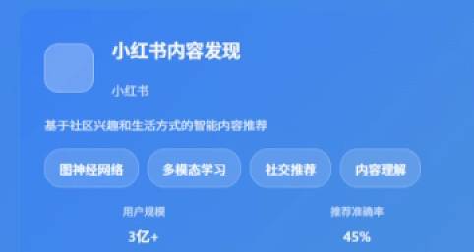

1. 这个是不是放错地方了，放在章节检测里了



1. 这里加一个链接到实验室

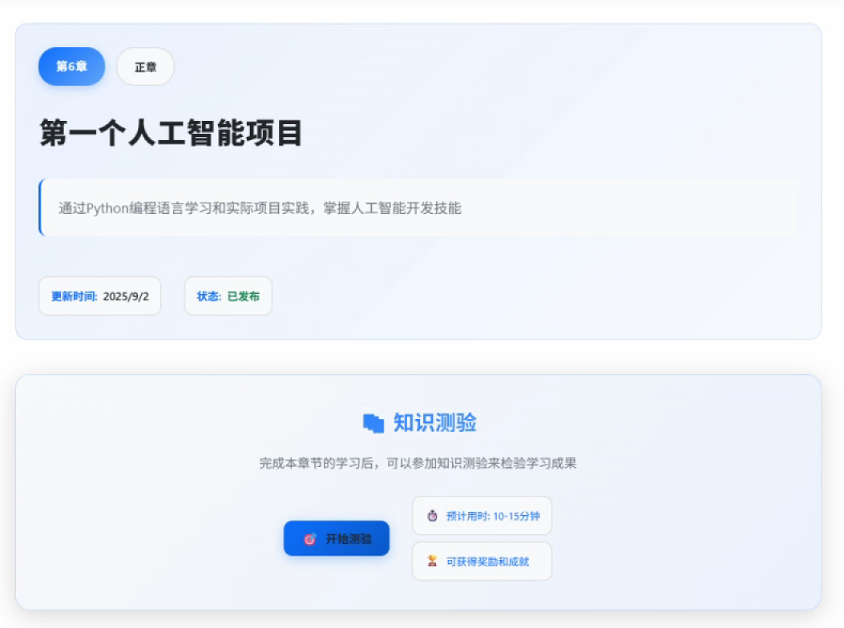

1. 这个转换可以做得有颜色差异一些，不然可能会注意不到后面的内容。



1. 稍微加一些文字解释

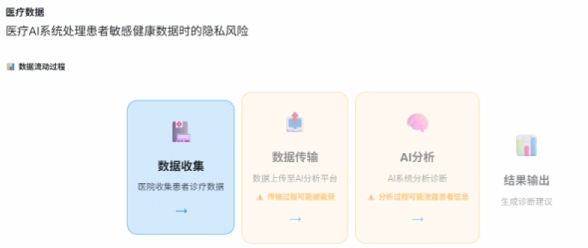

1. 第七章的字好像都偏小



1. 这里加一下箭头

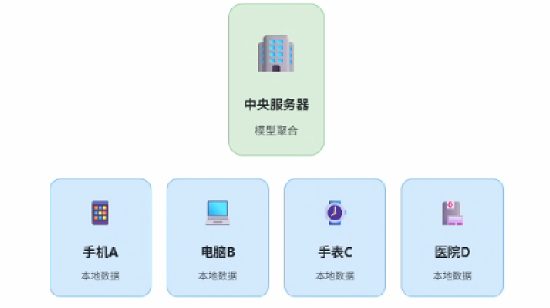

1. 这一章不需要

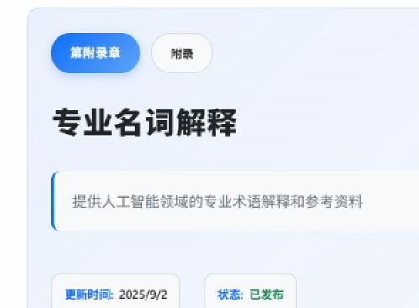

1. 后期做一个结果的测试部分模拟输出，比如一张猫狗的图片进去，判断是猫还是狗。

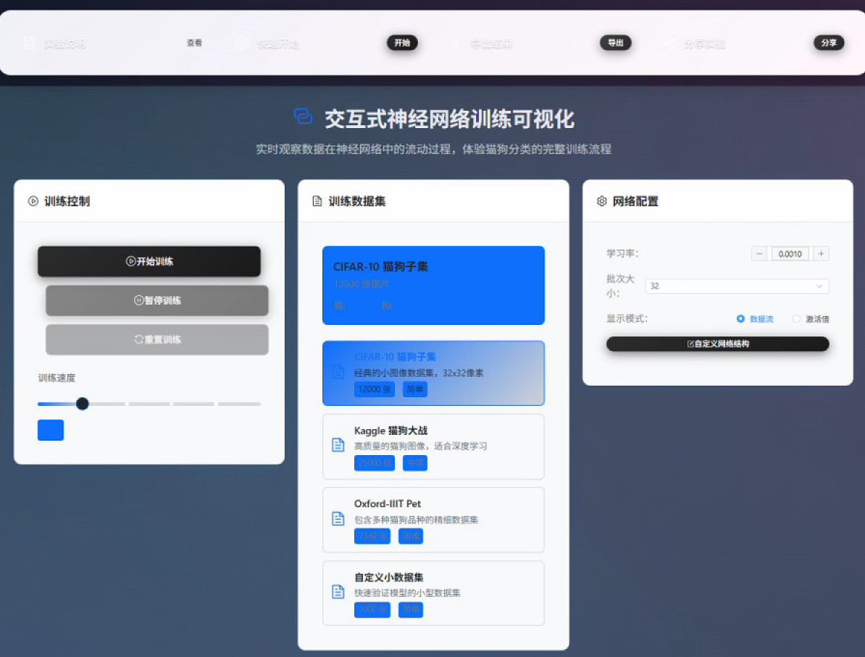

三、题目部分

* 这里选了难度就没办法选答题模式了。题目全部导入后跟我说下，我测试一下其他的内容，现在是只有两道题。

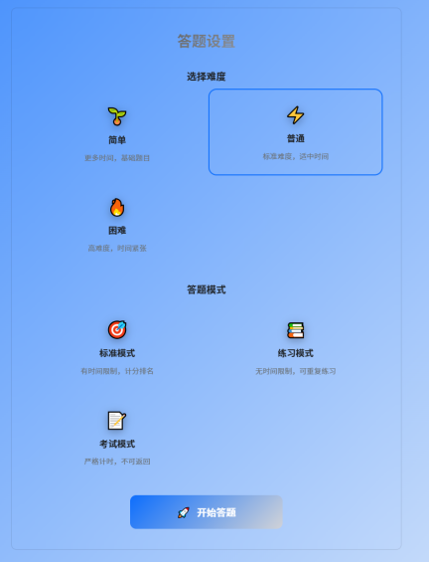

* 这种框只需要“请输入人名”一个就行，下面的“请输入答案”不要。



* 这个提示在答题之后再出现

